《海陆变迁》学习指南
【学习目标】
1.举出海陆变迁的实例。
2.说明海陆变迁的原因。
【教材内容】
八年级上册P12-13，第一章《世界的海洋和陆地》第二节《海洋和陆地的变迁》。
本节内容是“世界地理”的总论部分，需要学生了解世界的海洋和陆地的基本概况，要求学生具备较强的时空理解能力。时间上，需要学生了解地球表面海洋和陆地始终处于不断的运动和变化之中，需要学生举出实例并说明原因；空间上，要求学生理解海洋和陆地由于地壳运动、海平面升降和人类活动等原因，其空间相对位置也处在不断运动和变化之中，为后面第二课时板块构造学说的基本观点的学习奠定基础。

观看微课《海陆变迁》，完成学习任务。
【学习任务一】
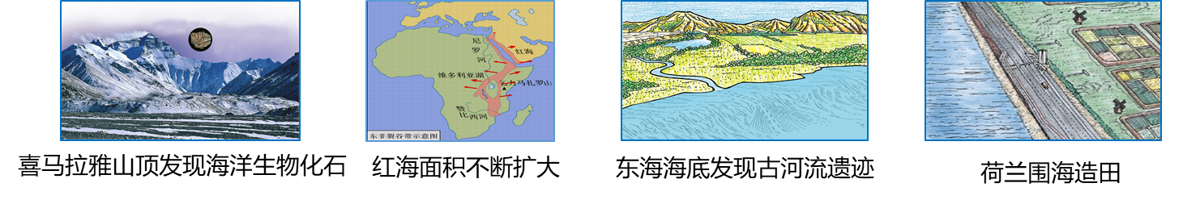
以下实例中，哪些是海洋变成陆地？哪些是陆地变成海洋？

【学习任务二】
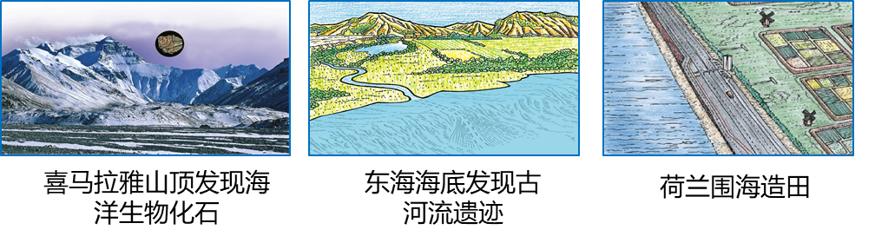
同学们，你能简单解释以下海陆变迁现象吗？

【学习任务三】
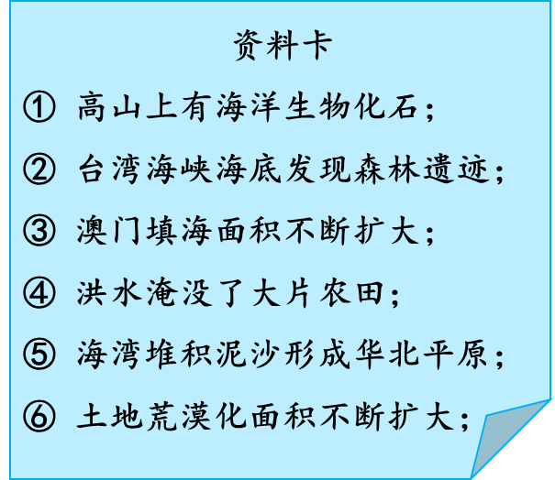
阅读资料卡，完成下列问题。
1.资料卡中，能够说明海陆变迁的有哪些？（填序号）

2.说明海洋变成陆地的有哪些？说明陆地变成海洋的有哪些？（填序号）

3.造成海陆变迁的原因是什么？

